诚信应考，考试作弊将带来严重后果！
_____________ ________
…

姓名 学号
学院 专业 班级 座位号
( 密 封 线 内 不 答 题 )
……………………………………………………密………………………………………………封………………………………………线……………………………………线………………………………………

华南理工大学本科生期末考试
《工科数学分析》2015—2016学年第二学期期末考试试卷（B）卷
注意事项：1. 开考前请将密封线内各项信息填写清楚；
2. 所有答案请直接答在试卷上(或答题纸上)；
3．考试形式：闭卷；
4. 本试卷共 5个 大题，满分100分， 考试时间120分钟。

题 号 | 一 | 二 | 三 | 四 | 五 | 总分
得 分

一、填空题（每小题3分，共15分）
  - 微分方程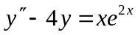的特解形式为 ；

  - 设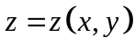满足方程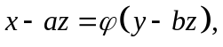其中可微，为常数，则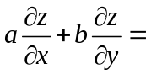 ；

  - 函数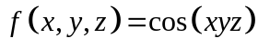在点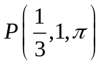处使方向导数取得最大的方向

是 ；

  - 设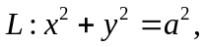取逆时针方向，则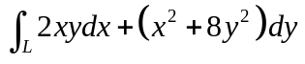 ；

  - 设幂级数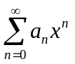在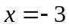条件收敛，则该幂级数的收敛半径为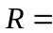 。

二、计算题（每小题8分，共40分）
1. 设函数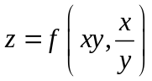，其中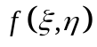具有连续的二阶偏导数，求。

2. 计算曲线积分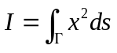，其中是球面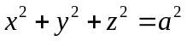与平面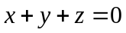的交线。

3. 设曲线积分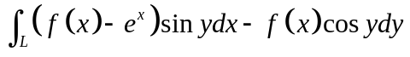与路径无关，其中有一阶的连续导数，且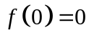。
（1） 求； （2）计算曲线积分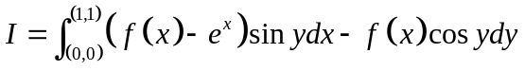。

4．设为平面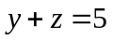被柱面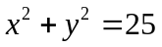所截得的部分，计算曲面积分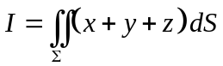

5. 设是上半球面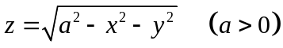，取上侧，计算曲面积分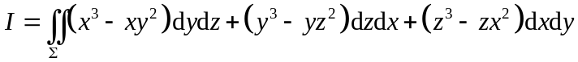。

三、解答题（每小题9分，共18分）
1. 将函数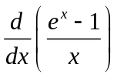展开成的幂级数，并求数项级数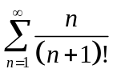的和。

2. 求微分方程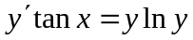的通解。

四、证明题（每小题9分，共18分）
1．设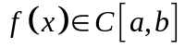，证明：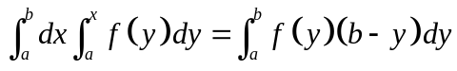。

2． 证明：函数项级数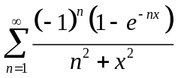在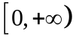上一致收敛。

五、应用题（本题9分）
从斜边之长为的一切直角三角形中，求有最大周长的直角三角形。

